🡪

虚拟化的好处：

如果不使用虚拟化技术，那么物理服务器的硬件资源一般只使用了，20-30%的功率。并且占用实际物理面积，在机房难以管理，在执行例如冗余操作的时候，需要多台物理服务器十分麻烦。

使用了虚拟化技术以后，我们可以创造出数倍，数十倍于物理资源的服务器，使的物理硬件资源使用率达到80%以上。减少了维护的成本，并且可以提供中心一体化的管理等。

🡪

Hypervisor: Hypervisor，又称虚拟机监视器（英语：virtual machine monitor，缩写为 VMM），是用来建立与执行[虚拟机器](https://baike.baidu.com/item/%E8%99%9A%E6%8B%9F%E6%9C%BA%E5%99%A8" \t "_blank)的软件、固件或硬件.

Hypervisor——一种运行在基础物理服务器和[操作系统](https://baike.baidu.com/item/%E6%93%8D%E4%BD%9C%E7%B3%BB%E7%BB%9F" \t "_blank)之间的[中间软件](https://baike.baidu.com/item/%E4%B8%AD%E9%97%B4%E8%BD%AF%E4%BB%B6)层，可允许多个操作系统和应用共享硬件。也可叫做VMM（ virtual machine monitor ），即[虚拟机](https://baike.baidu.com/item/%E8%99%9A%E6%8B%9F%E6%9C%BA" \t "_blank)[监视器](https://baike.baidu.com/item/%E7%9B%91%E8%A7%86%E5%99%A8)。

[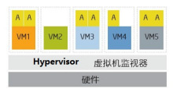](https://baike.baidu.com/pic/hypervisor/3353492/0/99636c0e35df258c7bcbe1d0?fr=lemma&ct=single)

Hypervisors是一种在[虚拟环境](https://baike.baidu.com/item/%E8%99%9A%E6%8B%9F%E7%8E%AF%E5%A2%83" \t "_blank)中的“元”[操作系统](https://baike.baidu.com/item/%E6%93%8D%E4%BD%9C%E7%B3%BB%E7%BB%9F)。他们可以访问服务器上包括磁盘和内存在内的所有[物理设备](https://baike.baidu.com/item/%E7%89%A9%E7%90%86%E8%AE%BE%E5%A4%87)。Hypervisors不但协调着这些硬件资源的访问，也同时在各个[虚拟机](https://baike.baidu.com/item/%E8%99%9A%E6%8B%9F%E6%9C%BA" \t "_blank)之间施加防护。当服务器启动并执行Hypervisor时，它会加载所有虚拟机[客户端](https://baike.baidu.com/item/%E5%AE%A2%E6%88%B7%E7%AB%AF" \t "_blank)的[操作系统](https://baike.baidu.com/item/%E6%93%8D%E4%BD%9C%E7%B3%BB%E7%BB%9F)同时会分配给每一台虚拟机适量的[内存](https://baike.baidu.com/item/%E5%86%85%E5%AD%98)，[CPU](https://baike.baidu.com/item/CPU)，[网络](https://baike.baidu.com/item/%E7%BD%91%E7%BB%9C" \t "_blank)和[磁盘](https://baike.baidu.com/item/%E7%A3%81%E7%9B%98)。

🡪

Hypervisor类型：

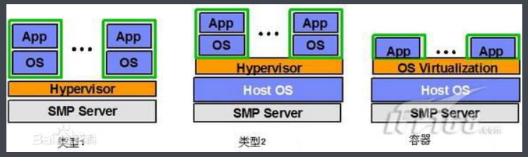

I型：

虚拟机直接运行在系统硬件上，创建硬件全仿真实例，被称为“裸机”型。

裸机型在虚拟化中Hypervisor直接管理调用硬件资源，不需要底层操作系统，也可以将Hypervisor看

作一个很薄的操作系统。这种方案的性能处于主机虚拟化与操作系统虚拟化之间。

II型：

虚拟机运行在传统操作系统上（例如windows, Linux），同样创建的是硬件全仿真实例，被称为“托管（宿主）”型。

托管型/主机型Hypervisor运行在基础操作系统上，构建出一整套虚拟硬件平台

（CPU/Memory/Storage/Adapter），使用者根据需要安装新的操作系统和应用软件，底层和上层的

操作系统可以完全无关化

III型：

[虚拟机](https://baike.baidu.com/item/%E8%99%9A%E6%8B%9F%E6%9C%BA)运行在传统[操作系统](https://baike.baidu.com/item/%E6%93%8D%E4%BD%9C%E7%B3%BB%E7%BB%9F)上，创建一个独立的虚拟化实例（容器），指向底层托管操作系统，被称为“操作系统虚拟化”。

🡪

主机虚拟化（VM）和容器（Container）虚拟化

主机级虚拟化(VM)

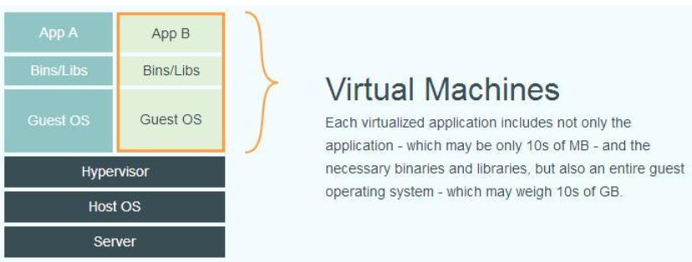

主机级别的虚拟化是将物理资源转变为逻辑上可以管理的资源，以打破物理结构之间的壁垒，使计算元件运行在虚拟的基础上，而不是真实的物理资源上。通过虚拟化技术，可以将物理资源转变为逻辑资源(虚拟机)，应用程序服务运行在虚拟资源上，而不是真实的物理机上。因此，对于主机级虚拟化，我们的实现方式一般是想办法去模拟出硬件环境，模拟出虚拟的cpu、内存、硬盘、网卡等资源，然后在这些虚拟资源之上安装合适的操作系统来控制这些资源.

主机虚拟化中有独自的Guest OS. VM从VM image中产生。

容器(Container)虚拟化

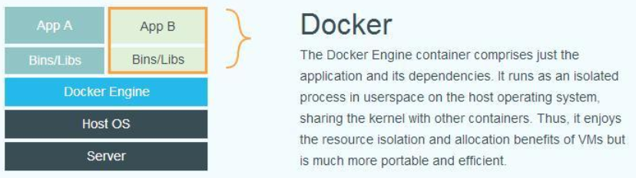

容器是一种虚拟化的方案，和传统的虚拟机(通过中间层”guerst OS”运行服务)不同，Docker直接运行在操作系统之上。容器虚拟化中各容器分享同一个OS,每个容器中不含有OS，并且我们可以在OS层中看到，每个container是一个process进程。

一句话来概括的话，主机级虚拟化就是通过各种各样的手段，把物理资源重新分配，然后抽象出一部分拿来做虚拟机的虚拟硬件，是对硬件的模拟；而容器（Container）虚拟化技术相当于把操作系统进行虚拟化，把物理的操作系统模拟为逻辑上的多个操作系统，不同的操作系统有自己的用户空间，实现了应用程序间的隔离。

Container由Container image产生。产生出来的container可以进行迁移，但是需要注意迁移以后container的底层hostOS能提供所需要的内核。

🡪

Docker2013年开始的开源软件。

**Docker Host**: 运行Docker Daemon的平台，可以是一台物理服务器也可以是一台VM.

**Docker registry**: Docker image的仓库。存放Docker的各种images. 通常，一个仓库会包含同一个软件不同版本的镜像，而标签就常用于对应该软件的各个版本 。我们可以通过<仓库名>:<标签>的格式来指定具体是这个软件哪个版本的镜像。如果不给出标签，将以 latest 作为默认标签。

**Docker Daemon**: Docker daemon是服务器组件，以 Linux 后台服务的方式运行，是 Docker 最核心的后台进程，我们也把它称为守护进程。它负责响应来自 Docker Client 的请求，然后将这些请求翻译成系统调用完成容器管理操作。该进程会在后台启动一个 API Server ，负责接收由 Docker Client 发送的请求，接收到的请求将通过Docker daemon 内部的一个路由分发调度，由具体的函数来执行请求。

Docker Daemon的架构如下所示：

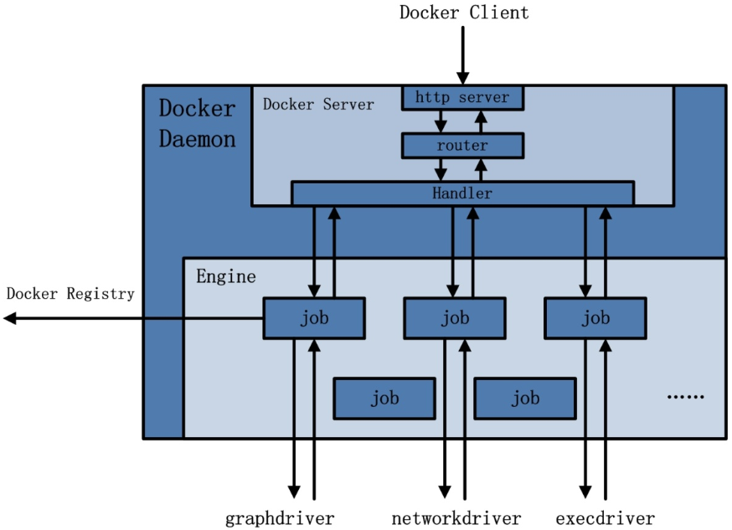

Docker Daemon 可以认为是通过 Docker Server 模块接受 Docker Client 的请求，并在 Engine 中处理请求，然后根据请求类型，创建出指定的 Job 并运行。 Docker Daemon 运行在 Docker host 上，负责创建、运行、监控容器，构建、存储镜像。

**Docker Client**: 也称 Docker 客户端。它其实就是 Docker 提供命令行界面 (CLI) 工具，是许多 Docker 用户与 Docker 进行交互的主要方式。客户端可以构建，运行和停止应用程序，还可以远程与Docker\_Host进行交互。最常用的 Docker 客户端就是 docker 命令，我们可以通过 docker 命令很方便地在 host 上构建和运行 docker 容器。

**Docker Image:** Docker 镜像可以看作是一个特殊的文件系统，除了提供容器运行时所需的程序、库、资源、配置等文件外，还包含了一些为运行时准备的一些配置参数（如匿名卷、环境变量、用户等）。镜像不包含任何动态数据，其内容在构建之后也不会被改变。我们可将 Docker 镜像看成只读模板，通过它可以创建 Docker 容器。

镜像有多种生成方法

1. 从无到有开始创建镜像
2. 下载并使用别人创建好的现成的镜像
3. 在现有镜像上创建新的镜像

**Docker Container:** Docker 容器就是 Docker 镜像的运行实例，是真正运行项目程序、消耗系统资源、提供服务的地方。 Docker Container 提供了系统硬件环境，我们可以使用 Docker Images 这些制作好的系统盘，再加上我们所编写好的项目代码， run 一下就可以提供服务啦。

🡪

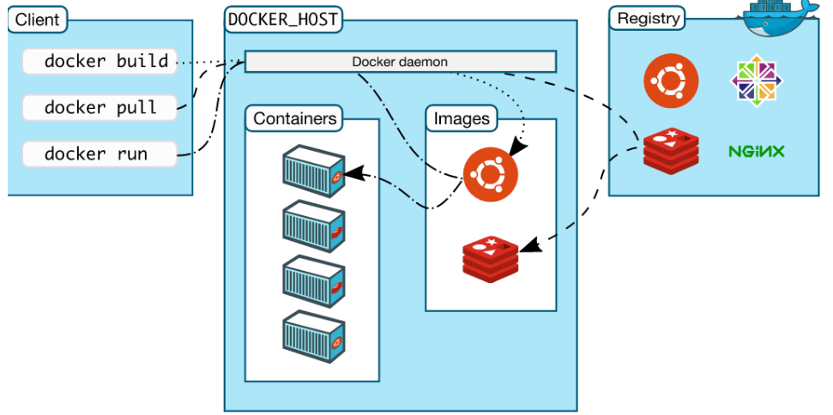

如图：Docker 使用 C/S 结构，即客户端/服务器体系结构。 Docker 客户端与 Docker 服务器进行交互，Docker服务端负责构建、运行和分发 Docker 镜像。 Docker 客户端和服务端可以运行在一台机器上，也可以通过 RESTful 、 stock 或网络接口与远程 Docker 服务端进行通信。

🡪

Docker常用的命令图：

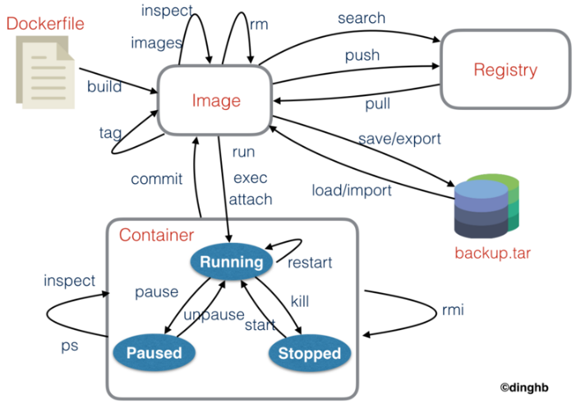

docker -h: 显示docker命令的帮助信息

docker pull [image\_name]: 获取一个镜像

docker images: 显示本机存在的镜像

docker ps -a: 显示所有容器，包括未运行状态的容器

docker run [image\_name]: 从image中启动一个container, --name 用于命名container名字，--it用于表示使用interactive模式， -d表示使用backgroud模式

docker start [container\_name/container\_id]: 启动一个容器

docker restart [container\_name/container\_id]: 重新启动一个容器

docker stop [container\_name/container\_id]: 停止一个容器

docker rm [container\_name/container\_id]: 删除一个容器

docker rmi [image\_name]: 删除一个镜像

🡪

**Docker Compose**

Compose 项目是Docker官方的开源项目，负责实现Docker容器集群的快速编排，开源代码在https://github.com/docker/compose 上

我们知道使用Dockerfile模板文件可以让用户很方便的定义一个单独的应用容器，其实在工作中，经常会碰到需要多个容器相互配合来完成的某项任务情况，例如工作中的web服务容器本身，往往会在后端加上数据库容器，甚至会有负责均衡器，比如LNMP服务

Compose 就是来做这个事情的，它允许用户通过一个单独的docker-compose.yml模板文件(YAML格式)来定义一组相关联的应用容器为一个项目(project)

Compose 中有两个重要的概念：

　　服务(service):一个应用的容器，实际上可以包括若干运行相同镜像的容器实例

　　项目(project):由一组关联的应用容器组成的一个完整业务单元，在docker-compose.yml中定义

Docker-compose.yml的例子：

version: '3' # 表示使用版本3的语法

services: # 定义服务

  web: # 服务1, web

    build: .

    ports: # 该服务开放的端口

     - "5000:5000"

    volumes:

     - .:/code # 映射容器宿主机中的/code到容器中本目录下

  redis: # 服务2, redis数据库

image: "redis:alpine"

🡪

Docker三剑客

分别指Docker, Docker-Compose, Docker Swarm.各个技术的应用场景如下

Dcoker

Docker 这个东西所扮演的角色，容易理解，它是一个容器引擎，也就是说实际上我们的容器最终是由Docker创建，运行在Docker中，其他相关的容器技术都是以Docker为基础，它是我们使用其他容器技术的核心。

Docker-Compose

Docker-Compose 是用来管理你的容器的，有点像一个容器的管家，想象一下当你的Docker中有成百上千的容器需要启动，如果一个一个的启动那得多费时间。有了Docker-Compose你只需要编写一个文件，在这个文件里面声明好要启动的容器，配置一些参数，执行一下这个文件，Docker就会按照你声明的配置去把所有的容器启动起来，但是Docker-Compose只能管理**当前主机**上的Docker，也就是说**不能去启动其他主机上**的Docker容器

Docker Swarm

Docker Swarm 是一款用来管理**多主机**上的Docker容器的工具，可以负责帮你启动容器，监控容器状态，如果容器的状态不正常它会帮你重新帮你启动一个新的容器，来提供服务，同时也提供服务之间的负载均衡，而这些东西Docker-Compose 是做不到的，Docker Swarm支持许多特性例如负载平衡，宕机自动转移负载，监控等。

🡺Docker Swarm 和 Docker Compose 一样，都是 Docker 官方容器编排项目，但不同的是，Docker Compose 是一个在**单个服务器或主机上**创建多个容器的工具，而 Docker Swarm 则可以在**多个服务器或主机上**创建容器集群服务，对于微服务的部署，显然 Docker Swarm 会更加适合。

🡪UCP (Universal Control Plane)用于可视化管理Docker Swarm的工具

Kubernetes

**Kubernetes它本身的角色定位是和Docker Swarm 是一样的**，也就是说他们负责的工作在容器领域来说是相同的部分，当然也有自己一些不一样的特点。这个就像是Eclipse和IDEA一样，也是一个跨主机的容器管理平台。它是**谷歌公司**根据自身的多年的运维经验研发的一款容器管理平台。而Docker Swarm则是由Docker 公司研发的。

既然这两个东西是一样的，那就面临选择的问题，应该学习哪一个技术呢?实际上这两年Kubernetes已经成为了很多大公司的默认使用的容器管理技术，而Docker Swarm已经在这场与Kubernetes竞争中已经逐渐失势，如今容器管理领域已经开始已经逐渐被Kubernetes一统天下了。所以建议大家学习的时候，应该多考虑一下这门技术在行业里面是不是有很多人在使用。

需要注意的是，虽然Docker Swarm在与Kubernetes的竞争中败下阵来，但是这个跟Docker这个容器引擎没有太大关系，它还是整个容器领域技术的基石，Kubernetes离开他什么也不是。

总结

Docker是容器技术的核心、基础，Docker Compose是一个基于Docker的单主机容器编排工具，功能并不像Docker Swarm和Kubernetes是基于Docker的跨主机的容器管理平台那么丰富。

🡪

运行的一个container对于Linux来说其实就是一个进程。并且由于对于Linux本质是一个进程。所以我们可以使用Linux进程机制。

例如

在Linux中，每个进行的配置信息存在于/proc/[PID数字]当中。所以如果我们知道container 进行的PID,也可以在Linux中进行修改。其中/proc/[PID数字]/environ便是该进程的环境变量，同时也是该container的环境变量。其中/proc/[PID数字]/ns/便是该进程的命名空间配置

🡪

Container有一个概念叫做namespace. Namespace的概念是指该container进程可以看到或者访问到系统的部分，例如网络接口或者进程。Namespace包括 Mount(mnt), Process ID(pid), Network(net), Interprocess Communication (ipc), UTS (hostnames), User ID(user), Control group(cgroup)

在container启动时，Docker会为其默认创建一个新的Namespace进行隔断。由于container运行在自身的namespace中，在它角度，它是自身系统中唯一运行的进程。这样的效果如果我们使用Linux中unshare命令，为一个进程创建一个命名空间。

使用docker我们可以将两个container的命名空间进行共享，从而达到互相可见可交流的效果。

例如：

我们创建一个新的container名称为web，从image nginx:alpine产生, 并且该container的net命名空间与container:db共享。达到db container和web container交流目的。

docker run -d --name=web --net=container:db nginx:alpine

🡪

每个container需要有自己独立的文件系统。所以每个container都有chroot功能使得container 进程可以开辟自己的根目录。

🡪

Linux使用Cgroups设置每个进程可以消耗多少资源（内存，CPU）. 由于container也是进程，所以也对container使用。所在位置为/sys/fs/cgroup/[资源类别]/docker/$DBID/下。

🡪Container的image文件本质是一个tar文件里面再包含许多tar文件，其中一个tar文件对于image的每一层layer，也代表container文件系统的一部分。运行container时候，image中的所有tar文件解压对应着释放所有layer组成container的完整文件系统。

🡪

暴露container端口。当一个container运行的时候，一般情况下Host机器上的进程无法对其进行访问。当暴露container端口以后才可以被host机上的进程访问。我们可以在启动container的时候，暴露container的端口。

例如 -p <host-port>:<container-port>

docker run -d --name redisHostPort -p 6379:6379 redis:latest

从而host端口6379可以与container的6379端口交流。

🡪挂载container文件夹。Container是无状态的，当container被删除或者重建以后，container中的文件系统数据将丢失。如果我们想持久性保存需要将container中的文件夹挂载到host机器的某文件夹中。我们可以在启动container的时候，进行挂在达到持续性保存。

例如

docker run -d --name redisMapped -v /opt/docker/data/redis:/data redis

从而host机器的/opt/docker/data/redis与container中/data进行挂载。Container可以访问主机该目录，并且container对/data所做的改变也会反映在/opt/docker/data/redis中。

🡪Docker并不是虚拟机，并不会含有OS支持，所有的container都共用系统的OS kernel. 所以在Linux的操作系统上，可以运行ubuntu, centOs container但是不可以运行Window的container. Window的container需要运行在window内核的宿主主机上。

🡪Container的log driver.

默认启动的container将使用json-file logger作为它的log driver,它将把container的log输出以json文件的格式存放为宿主主机上。

我们可以在启动命令中加入参数—log-driver将其改为syslog driver.改为--log-driver以后我们无法通过docker log来直接获取container的日志。

我们也可以在在启动命中加--log-driver=none来禁止日志。

我们可以通过docker inspect --format '{{ .HostConfig.LogConfig }}' [container名]来查看某个container的log driver设置

🡪Container运行的三种模式

1.单次运行，执行某个命令操作以后，container自动结束。

2.交互模式运行， -it. 当用户exit退出container交互模式的时候， container自动结束。

3. 后台运行 -d, 适用于大型项目部署。

🡪Docker采用stack of layer的方式来构建其文件系统。在stack的最顶层是read/write, 剩下的层级都是read only的，每队docker进行改动都等于在docker上添加一层，这样成为Docker的UFS (Union File System) 。当docker删除以后，文件系统也将删除。如果将要持久性的保存，我们可以为docker建立一个持久性的volumn。

🡪

为了和Docker Daemon进行交流，Docker提供API以及SDK支持。

API是暴露Docker的一些功能接口，例如CLI API

SDK是在具体某种编程语言的软件包，里面集成功能调用API.例如Python的SDK用于管理Docker

🡪